Week03｜作业｜采集最小链路 v1 与《采集链路 Runbook》v1
本页结构

把 Week03 的最小采集闭环整理成正式交付物
这份作业不是让你重复实验页的每一步，而是要求你把 Week03 真正交付成一套：
可解释、可验证、可恢复、可交接 的最小采集链路。

这次作业真正要交付什么
Week03 到这里已经把一条最小 ingest 基线的关键部件讲完了：
- 课时1：为什么 ingest 可靠性决定下游可复现性
- 课时2：为什么 batch ingest 必须具备幂等、可重跑和完整性校验
- 课时3：为什么 incremental / CDC 不能轻易承诺 exactly-once
- 课时4：为什么要从任务流转向资产流
- 课时5：为什么 recovery thinking 和 runbook 必须前置
- 实验：你已经围绕当前 repo baseline 跑过一次最小闭环
这次作业不是把实验机械重做一遍。 它真正要求你交付的是一套 Week03 输入采集与恢复基线包：
让别人接手你的仓库，也能知道 ingest 从哪里开始、如何验证、出问题后怎么判断、怎么恢复。

先把实验页和作业页的边界分开
页面 | 最核心的问题
实验页 | 这条最小闭环到底能不能被验证，验证的是哪些不变量
作业页 | 这条最小闭环怎样被整理成正式交付物，供别人接手、复核和继续迭代
所以这次作业不应该写成“我把实验又跑了一遍”，而应该写成：
- 哪条 baseline 被正式定义了
- 哪些恢复边界被明确写进文档
- 哪些工程判断可以被团队继续复用

先看一张“正式交付清单”图
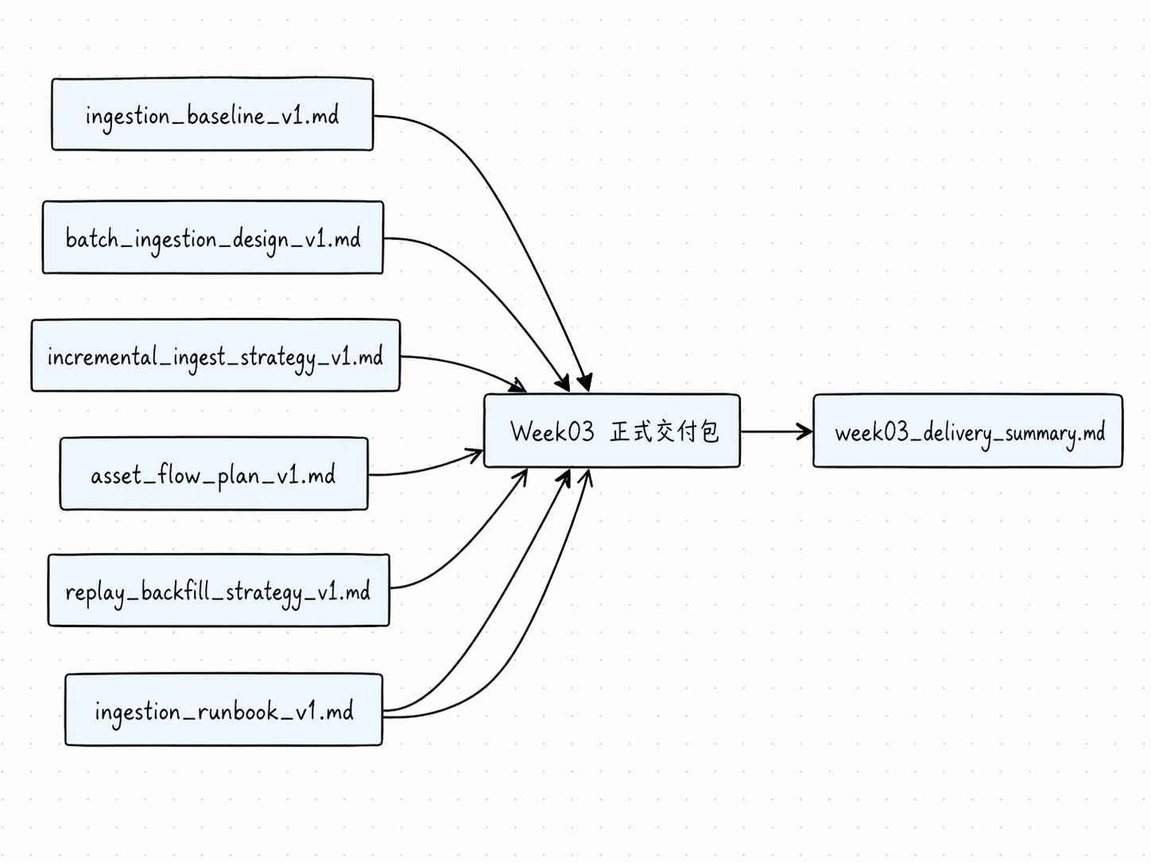
你可以把这张图理解成：
- 实验页更像“证据收集”
- 作业页更像“正式归档”
- 最后交付的不只是几份 markdown，而是一套能被别人继续接手的 Week03 基线包

建议投入时间
4–6 小时

完成标准
 不要把“命令跑过了”当成作业完成
这次作业真正的通过标准是：
- 你能交付一套可读、可执行、可追溯的 Week03 ingest baseline。
- 你的交付物和当前 OmniSupport Copilot repo 结构保持一致，而不是另起一套平行世界。
- 你能解释：为什么这条链路是 batch baseline，为什么 incremental / CDC 只推进到边界与策略层。
- 你能给出最小的恢复判断与 Runbook，而不是只说“重跑一下看看”。

最终必交工件
请至少提交下面这些文件：
类型 | 必交文件 | 作用
设计蓝图 | docs/blueprints/week03/ingestion_baseline_v1.md | 说明 Week03 最小 ingest 基线的目标、路径、边界
Batch 设计 | docs/blueprints/week03/batch_ingestion_design_v1.md | 说明双源 batch ingest 的主链路
Incremental 设计 | docs/blueprints/week03/incremental_ingest_strategy_v1.md | 说明 cursor / checkpoint / late arrival 的处理原则
资产化设计 | docs/blueprints/week03/asset_flow_plan_v1.md | 说明 ingest 如何接入 Dagster asset graph
恢复策略 | docs/blueprints/week03/replay_backfill_strategy_v1.md | 说明 replay / rerun / backfill 的适用边界
Runbook | runbooks/ingestion_runbook_v1.md | 交付给团队的采集链路应急与恢复手册
结果记录 | reports/week03/week03_delivery_summary.md | 用自然语言总结本周交付与关键判断
如果你已经在课时和实验中生成了部分模板，可以继续完善后提交。 这次作业不要求你重造文件，而是要求你把本周内容收口成一套正式交付物。

Week03 在项目里的位置
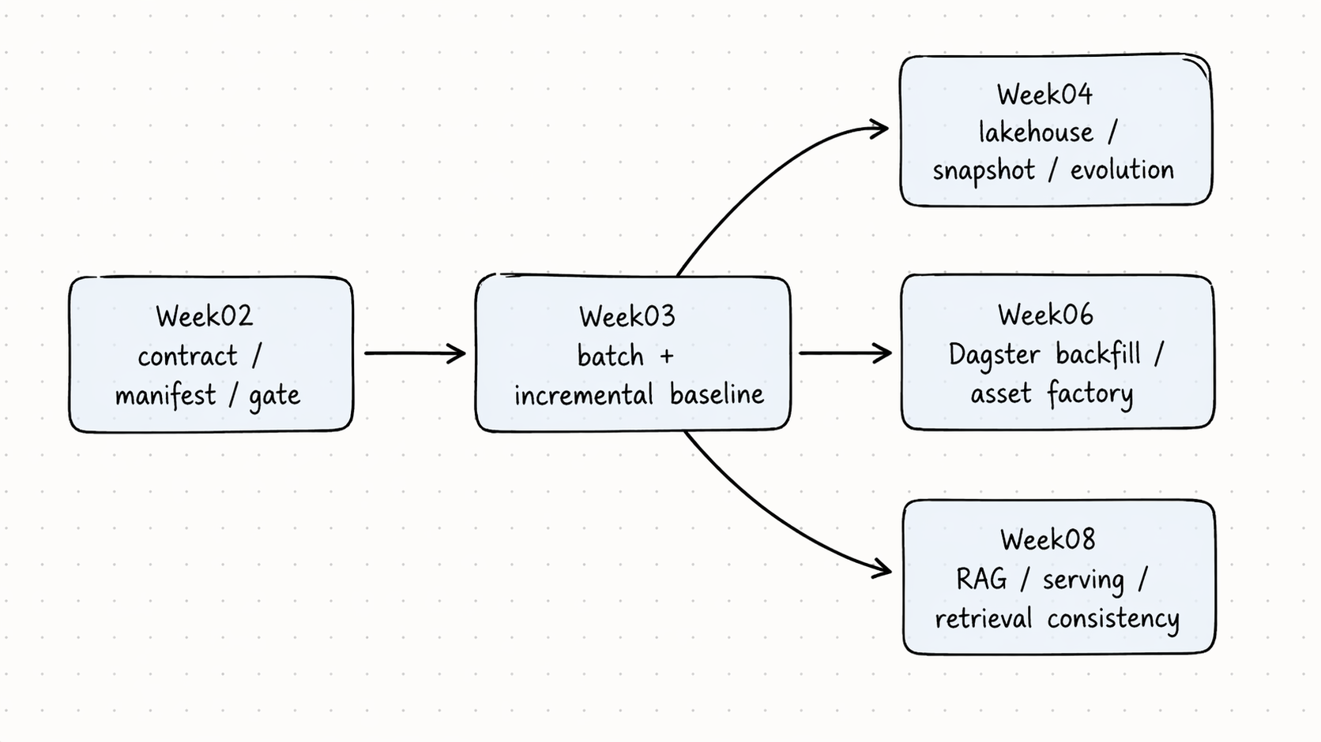
这张图的重点是：
- Week02 定义输入准入边界
- Week03 让输入真正进入系统
- Week03 的结果会继续被 Week04、Week06、Week08 消费
所以你这次提交的不是课堂笔记，而是 后续周次继续复用的基础设施说明。

你必须围绕 repo 现有基线交付
这次作业必须继续贴着当前项目仓库的真实对象：

契约
- contracts/data/ticket_contract.json
- contracts/data/doc_asset_contract.json
- contracts/data/audio_asset_contract.json
- contracts/data/video_asset_contract.json

Manifest
- data/seed_manifests/manifest_tickets_synthetic_v1.json
- data/seed_manifests/manifest_workspace_helpcenter_v1.json
- data/seed_manifests/manifest_edge_gateway_pdf_v1.json
- data/seed_manifests/source_manifest_schema.json

Ingest 入口
- pipelines/ingestion/seed_loader.py
- pipelines/ingestion/ticket_ingest.py
- pipelines/ingestion/doc_ingest.py
- pipelines/ingestion/assets.py

验证入口
- tests/contract/test_json_schemas.py
 这次作业不要求你重写 repo 基线
你不需要为了作业再发明另一套 contract / manifest / gate 系统。 你要做的是：
- 读懂当前 repo baseline
- 验证它
- 补齐说明
- 明确边界
- 把恢复与运行规则沉淀为团队可用文档

任务 1：收口 Week03 的 ingest baseline 设计
完成：
docs/blueprints/week03/ingestion_baseline_v1.md
这份文档至少要回答 5 个问题：
- Week03 的最小 ingest baseline 到底覆盖哪些 source？
- 为什么学生本地主线先走 batch / incremental cursor，而不强制完整 Kafka / Debezium 栈？
- 当前 manifest / contract / seed loader / tests 各自负责什么？
- 这条最小链路和 Week04 / Week06 / Week08 怎么衔接？
- 这条基线目前的能力边界在哪里？

你需要特别说清的一件事
本周不是“不讲 CDC / Stream”，而是：
在当前课程主线里，优先把 batch baseline、incremental boundary、replay / backfill thinking 做稳。 完整 CDC / Stream 能力，可以作为后续周或更大规模实现继续扩展。

任务 2：完成 batch ingest 主链路设计说明
完成：
docs/blueprints/week03/batch_ingestion_design_v1.md
这份文档至少写清楚：
- 你这周选择的双源是什么，建议是 ticket + document
- 每条链路的输入是什么
- 每条链路最小输出是什么
- 哪些步骤是 dry-run
- 哪些结果可以作为完整性检查依据

建议你用这个表来组织内容
链路 | 输入 | 最小校验 | 预期输出 | 失败后怎么处理
ticket_ingest | synthetic ticket JSONL | contract / required fields / business rule | raw_ticket_event / ticket_fact baseline | rerun / replay
doc_ingest | manifest + source dir | contract / metadata / file presence | raw_doc_asset / knowledge_doc baseline | rerun / backfill

任务 3：完成 incremental / checkpoint 策略说明
完成：
docs/blueprints/week03/incremental_ingest_strategy_v1.md
这里不要装作 repo 已经 fully 实现 exactly-once。 你真正要交的是：
- 哪个字段可以作为 cursor
- 哪些 source 适合做 incremental
- 为什么 replay / backfill 要分开
- 如何处理 late-arriving data
- 为什么当前阶段更合理的目标是：
  - at-least-once ingest
  - idempotent write
  - dedupe
  - replayable recovery

这部分最容易得分的做法
不是写很多术语，而是把下面这张表写清楚：
概念 | 你在本项目里怎么理解
cursor | 哪个字段驱动增量边界
checkpoint | 成功处理到哪里
watermark | 当前批次承认的时间边界
late arrival | 到得比窗口晚的数据
replay | 重新消费同一批或同一来源
restore | 把系统或数据拉回某个已知可用状态
backfill | 补历史空洞 / 旧分区

任务 4：完成资产化设计与恢复策略说明
完成这两个文件：
docs/blueprints/week03/asset_flow_plan_v1.md
docs/blueprints/week03/replay_backfill_strategy_v1.md

asset_flow_plan_v1.md 应至少回答
- 当前 Dagster ingest asset graph 有哪些资产
- seed_manifests、raw_doc_assets、raw_ticket_events 分别在表达什么
- 为什么 manifest 不是 asset 本身，但会影响 asset materialization
- 为什么 Week03 先让学生理解资产流，而不是让他们一上来写复杂 scheduler

replay_backfill_strategy_v1.md 应至少回答
- retry / rerun / replay / restore / backfill 的区别
- 什么情况适合 replay，什么情况适合 backfill
- 什么情况必须先 restore，再决定后续 replay 或 backfill
- 为什么“出问题就全量重跑”不是成熟答案
- 现阶段 repo 基线下，最合理的恢复动作是什么

任务 5：完成 Runbook v1
完成：
runbooks/ingestion_runbook_v1.md
这份 runbook 不要求很长，但必须可执行。 建议至少包含以下章节：
- 适用范围
- 依赖服务
- 最小健康检查
- 标准执行命令
- 常见失败现象
- 恢复动作选择表
- 何时升级为人工介入
- 运行后如何记录

建议至少覆盖这 3 类故障场景
场景 | 你应该写什么
seed_loader 通过，但某条 source dry-run 失败 | 如何判断是 manifest 问题还是源内容问题
ticket_ingest dry-run 出现 schema / business rule 问题 | 应该 rerun、replay 还是先修 source
doc_ingest 缺文件 / metadata 不完整 | 应该补文件、补 manifest，还是整体 backfill

任务 6：写一页交付总结
完成：
reports/week03/week03_delivery_summary.md
这份总结建议至少有 5 段：
- 这次 Week03 你真正交付了什么
- 双源 ingest 的最小链路长什么样
- 你如何理解 incremental / replay / backfill 的边界
- 当前 repo baseline 最值得保留的工程优势是什么
- 如果进入 Week04，你最希望补的一个能力是什么
这份总结不是额外负担，而是把工程判断表达清楚的能力证明。

推荐验证命令
在提交前，至少跑过这些命令：
docker compose --env-file infra/env/.env.local -f infra/docker-compose.yml up -d --build
docker compose --profile tools --env-file infra/env/.env.local -f infra/docker-compose.yml run --rm devbox \
pytest tests/contract/ -v
docker compose --profile tools --env-file infra/env/.env.local -f infra/docker-compose.yml run --rm devbox \
python -m pipelines.ingestion.seed_loader --manifest-dir data/seed_manifests
如果你已经按实验页往下做，也建议保留下面这些命令的运行记录：
docker compose --profile tools --env-file infra/env/.env.local -f infra/docker-compose.yml run --rm devbox \
python -m pipelines.ingestion.ticket_ingest --dry-run --input ...
docker compose --profile tools --env-file infra/env/.env.local -f infra/docker-compose.yml run --rm devbox \
python -m pipelines.ingestion.doc_ingest --dry-run --manifest ...

推荐目录结构
如果你还没整理 Week03 的作业文件，建议至少收口成这样：
omnissupport-copilot/
contracts/
data/
ticket_contract.json
doc_asset_contract.json
audio_asset_contract.json
video_asset_contract.json
data/
seed_manifests/
manifest_tickets_synthetic_v1.json
manifest_workspace_helpcenter_v1.json
manifest_edge_gateway_pdf_v1.json
source_manifest_schema.json
docs/
blueprints/
week03/
ingestion_baseline_v1.md
batch_ingestion_design_v1.md
incremental_ingest_strategy_v1.md
asset_flow_plan_v1.md
replay_backfill_strategy_v1.md
runbooks/
ingestion_runbook_v1.md
reports/
week03/
week03_delivery_summary.md

评分参考
维度 | 分值 | 看什么
repo 对齐度 | 25 | 是否真正围绕当前 OmniSupport Copilot repo 基线展开
ingest 设计清晰度 | 20 | 是否说清了双源 batch ingest 的结构与边界
incremental / recovery 判断 | 20 | 是否正确区分 cursor / checkpoint / replay / backfill
runbook 可执行性 | 20 | 是否真的写成了可执行步骤，而不是概念摘要
工程表达能力 | 15 | 总结、图表、文档组织是否清晰稳定

最低验收清单
在提交前，请逐项自查：
- 我已经完成 Week03 的 5 份 blueprint 文档
- 我已经完成 runbooks/ingestion_runbook_v1.md
- 我已经完成 reports/week03/week03_delivery_summary.md
- 我跑过至少 3 条 Week03 基线命令
- 我能解释为什么当前课程主线先不强制完整 Kafka / Debezium 栈
- 我能解释 retry / rerun / replay / restore / backfill 的区别
- 我能说明这些交付物如何进入 Week04 / Week06

一条推荐工作流
如果你想按最稳的顺序完成，建议这样走：
- 先复查实验页的结果
- 再写 ingestion_baseline_v1.md
- 再写 batch_ingestion_design_v1.md
- 再写 incremental_ingest_strategy_v1.md
- 再写 asset_flow_plan_v1.md
- 再写 replay_backfill_strategy_v1.md
- 然后完成 ingestion_runbook_v1.md
- 最后写 week03_delivery_summary.md
这样做的好处是： 你的 runbook 和 summary 会建立在已经梳理过的工程判断上，而不是写成空泛总结。

选做加分项
如果你想把 Week03 作业做得更像真实项目，可以继续做下面任意一项：
- 给 ingestion_runbook_v1.md 增加故障分级 例如 P1 / P2 / P3，对应不同恢复策略。
- 在 incremental_ingest_strategy_v1.md 中补一张 state 结构示意图 让 checkpoint / cursor / watermark 更容易被团队理解。
- 在 asset_flow_plan_v1.md 中补一张 asset dependency 图 明确 seed_manifests -> raw_doc_assets / raw_ticket_events 的关系。
- 在 week03_delivery_summary.md 中补一节 “Week04 风险前瞻” 说明 snapshot / schema evolution / compaction 为什么会紧接着成为 Week04 主题。

这次作业真正让你获得什么
如果你认真完成这次作业，你得到的不是几份 md 文件，而是一套更成熟的工程心智：
- 知道如何把 contract 推进成 ingest baseline
- 知道为什么批处理不是落后方案，而是可靠基线
- 知道增量和 CDC 的边界应该怎么讲、怎么落
- 知道为什么 recovery thinking 必须在系统早期就带进来
- 知道 runbook 不是上线后补的，而是 Week03 就应该出现的工程资产

下一步会发生什么
Week04 会继续沿着这条线走下去，但焦点会从“数据怎么进来”转成：
- 这些数据在 Lakehouse 里怎么稳定存放
- 如何用快照、schema evolution、时间旅行支撑复现
- 为什么 snapshot / rollback / compaction 会成为 AI 数据工程的核心基础能力
也就是说，Week03 的作业写得越扎实，Week04 越不会变成“突然多了一堆新名词”。
返回 Week03 总览 ｜ 回看实验

